Posse, 6 de agosto de 2025

Superintendência de Monitoramento dos Contratos de Gestão e Convênios | Secretaria de Estado da Saúde de Goiás.

- Assunto: Informações Portal da Transparência
- Referente: Bens Imóveis
- Fundamento Legal: Art. 7º, inciso VI da Lei Federal n° 12.527/2011, Art. 6, §1º, inciso X da Lei Estadual n° 18.025/2013, Art. 16 e Art. 25, inciso XXII do Decreto nº 10.356/2023 e o Art. 11, inciso VI, letra a, da Resolução nº 9/2024 – TCE Item 3.5.2 da Metodologia de avaliação OSC SUBCIC 2024 Art. 6º, § 3º, III da Lei 18.025/2013.

NOTA TÉCNICA EXPLICATIVA

IMED – Instituto de Medicina, Estudos e Desenvolvimento, associação civil sem fins lucrativos de apoio à gestão de saúde, qualificado pelo Decreto Estadual nº 8.150, de 23 de abril de 2014, como Organização Social de Saúde no Estado de Goiás, com sede na Rua Itapeva, nº 202, Conj. 34, Bela Vista, São Paulo-SP, CEP.: 01.332-000 (CNPJ/MF n˚. 19.324.171/0001-02), atual gestor Policlínica Estadual da Região Nordeste - Posse, neste ato representado na forma do seu Estatuto Social por seu Diretor Financeiro, em cumprimento das ações constantes na Metodologia de Avaliação da Transparencia Ativa e Passiva das Organizações Sociais (Bens Imóveis), vem à presença de V. Exa. informar que, além da Unidade Gerida (PLC POSSE), registro de matrícula Nº 17.525, onde funciona a Policlínica Estadual da Região Nordeste – Posse, não houve cessão de outros bens imóveis até o presente momento.

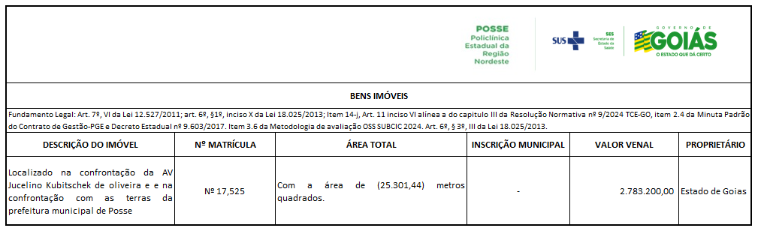

Sendo o que me cumpria informar, e colocando-me, desde já, à disposição de V. Exa. para o que se fizer necessário, envio-lhe nossos protestos de elevada estima e distinta consideração.

______________________________________________________
IMED – Instituto de Medicina, Estudos e Desenvolvimento
André Silva Sader – Diretor Financeiro

